恒温混匀仪(制冷加热混匀） 技术参数
型号：HYY-1000/HYY-2000
产品概述
恒温混匀仪是一款具有整合混匀、振荡、温度控制等功能的仪器，并融入智能操作的设计理念，它不但能混匀各种微量管、PCR板、深孔板和微孔板等实验室常用耗材，还具备对各种模块进行加热孵育、催化的功能。满足不同用户的需求。
产品特点
- 优质性能：①升温速度快、②加热均匀、③控温准确、④稳定性高、⑤低能耗低噪音、⑥转速稳定；
- 内置温度偏差校准功能：内置温度偏差校准功能，自动故障检测及蜂鸣器报警功能；
- 内置超温保护装置：使用更安全可靠，延长机器使用寿命；
- 具有九段可编程功能：具有九段可编程功能，也可设定为不定时连续运转；
- 全息背投显示(全触摸操作)：全息背投显示，触摸按键，界面清爽简洁；
- 设计紧凑而严密：产品设计紧凑而严密，占用空间范围小带来更多的自由方便。技术参数1型号：HYY-1000(加热混匀）
- 转速范围：200~2000rpm
- 振幅：3mm(水平回转)
- 控温范围：室温+5℃~100℃
- 温度设定范围：5℃~100℃
- 模块温度稳定性：士0.3°C
- 模块温度均匀性：士0.3°C
- 温度显示精度：0.1°C
- 升温速度：≤15min(20°Cto100°C)
- 定时范围：1min~99h59min或点动
- 输入电源：AC220V/AC110V,50/60Hz
- 功率：150W
- 外形尺寸：W260mm×D202mm×H197.5mm
- 净重：3.2kgs
技术参数2
- 型号：HYY-2000(制冷加热混匀）
- 转速范围：200~1500rpm
- 振幅：3mm(水平回转)
- 控温范围：-20℃~105℃
- 最大降温幅度：室温下降20℃
- 温度设定范围：-20℃~105℃
- 模块温度稳定性：士0.3°C
- 模块温度均匀性：士0.3°C
- 温度显示精度：0.1°C
- 升温速度：≤15min(20°Cto100°C)
- 制冷时间：≤30min(室温下降20℃)@环境温度25℃
- 定时范围：1min~99h59min或点动
- 输入电源：AC220V/AC110V,50/60Hz
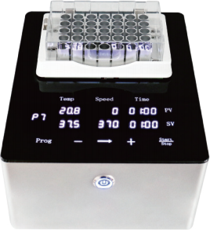
- 功率：200W
- 外形尺寸：W260mm×D202mm×H197.5mm
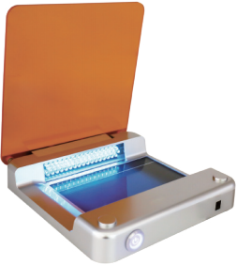
- 净重：4.5kgs

